Ценники картонные бутылочные |  |  | Упаковка |  | Цена за 1 шт.в сборе
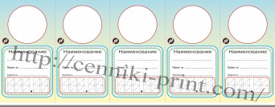
 | Овал 54х90 |  | 40шт. |  | 18-50
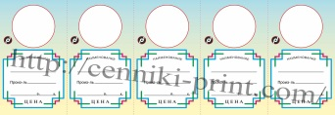
 | Углы 54х90 |  | 40шт. |  | 18-50
 | Цветные 54х90 |  | 40шт. |  | 18-50
 | Радужные 54х90 |  | 40шт. |  | 18-50
 | Солнышко 54х90 |  | 40шт. |  | 18-50
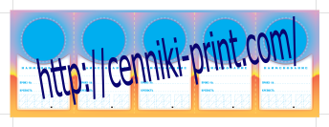
 |  | Веселые 54х90 |  | 40шт. | 18-50
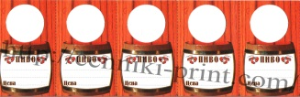
 |  | Пиво 54х90 |  | 40шт. | 18-50
 |  | Наименование 54х90 |  | 40шт. | 18-50
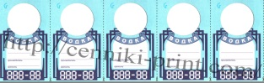
 |  | Водка 54х90 |  | 40шт. | 18-50

Ценники картонные бутылочные |  |  | Упаковка |  | Цена за 1 шт.в сборе
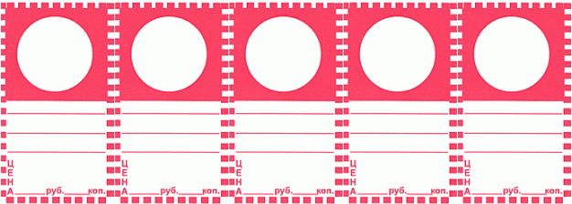
 | Красный квадрат 54х90 |  | 40шт. |  | 18-50
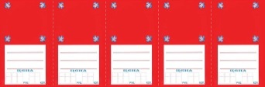
 | Красный цветок 54х90 |  | 40шт. |  | 18-50
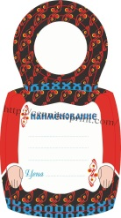
 | Матрешка 60х110 |  | 100шт. |  | 9-00
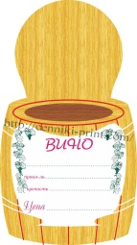
 | Вино 60х110 |  | 100шт. |  | 9-00
 | Водка 60х110 |  | 100шт. |  | 9-00
 |  | Наименование 60х110 |  | 100шт | 9-00
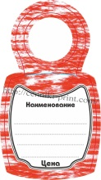
 |  | Мрамор 60х110 |  | 100шт | 9-00
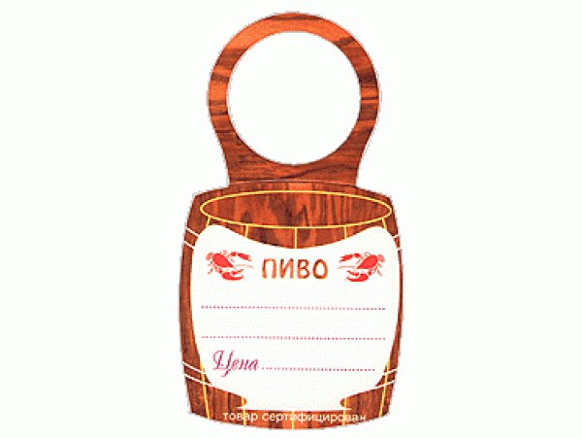
 |  | Пиво 60х110 |  | 100шт | 9-00

Ценники картонные бутылочные |  | Упаковка | Цена за 1 шт.в сборе
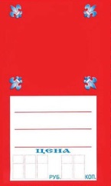
 | Красный цветок 60х110 | 100шт | 14-00

Ценники картонные |  | Упаковка |  |  | Цена за 1 шт.в сборе
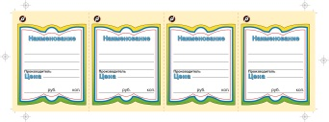 | Бабочка блок
 | 10 Бабочка 36х55 | 20шт |  |  | 18-50
 | 8 Бабочка 45х70 | 20шт | 18-50
 | 6 Бабочка 47х75 | 20шт | 18-50
 | 5 Бабочка 55х90 | 20шт | 18-50
 | 4 Бабочка 70х90 | 20шт | 18-50
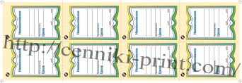 | Бабочка блок
 | 10 Бабочка 49х90 | 20шт |  |  | 16-50
 | 8 Бабочка 45х61 | 20шт |  | 16-50
 | 6 Бабочка 41х75 | 20шт |  | 16-50
 | 5 Бабочка 49х90 | 20шт |  | 16-50
 | 4 Бабочка 61х90 | 20шт |  | 16-50
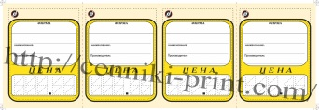 | Овал блок
 | 10 Овал 30х56 | 20шт |  |  | 18-50
 | 8 Овал 45х70 | 20шт |  | 18-50
 | 6 Овал 45х90 | 20шт |  | 18-50
 | 5 Овал 55х90 | 20шт |  | 18-50
 | 4 Овал 70х90 | 20шт |  | 18-50
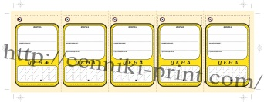 | Овал блок
 | 10 Овал 30х49 | 20шт |  |  | 16-50
 | 8 Овал 45х61 | 20шт |  |  | 16-50
 | 6 Овал 45х80 | 20шт |  |  | 16-50
 | 5 Овал 49х90 | 20шт |  |  | 16-50
 | 4 Овал 61х90 | 20шт |  |  | 16-50

Ценники картонные |  |  | Упаковка |  |  |  |  | Цена за 1 шт.в сборе
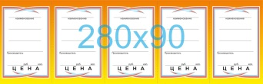 |  | Сабля блок
 |  | 10 Сабля 36х55 | 20шт |  |  |  |  | 18-50
 |  | 8 Сабля 45х70 | 20шт |  | 18-50
 |  | 6 Сабля 45х90 | 20шт |  | 18-50
 |  | 5 Сабля 55х90 | 20шт |  | 18-50
 |  | 4 Сабля 70х90 | 20шт |  | 18-50
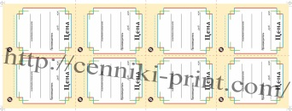 |  | Угол блок
 |  | 10 Угол 36х55 | 20шт |  |  |  |  | 18-50
 |  | 8 Угол 45х70 | 20шт |  |  |  | 18-50
 |  | 6 Угол 47х75 | 20шт |  |  |  | 18-50
 |  | 5 Угол 55х90 | 20шт |  |  |  | 18-50
 |  | 4 Угол 70х90 | 20шт |  |  |  | 18-50
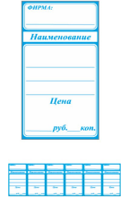 | Небо блок/офсет
 | 6 Небо 95х48/100 листов |  |  | 25шт |  | 80-00

Ценники картонные нарезка |  |  | Упаковка |  |  | Цена за 1 шт.в сборе
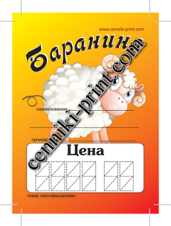
 | Баранина 75х100 |  | 100шт |  |  | 10-00
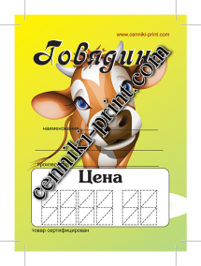
 | Говядина 75х100 |  | 100шт |  |  | 10-00
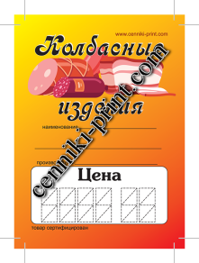
 | Колбасные изделия 75х100 |  | 100шт |  |  | 10-00
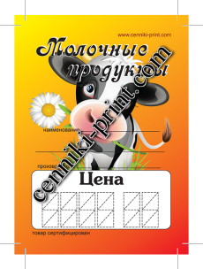
 | Молочная продукция 75х100 |  | 100шт |  |  | 10-00
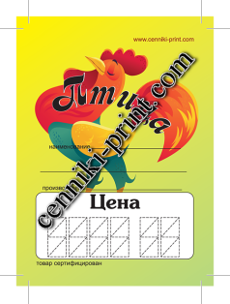
 | Птица 75х100 |  | 100шт |  |  | 10-00
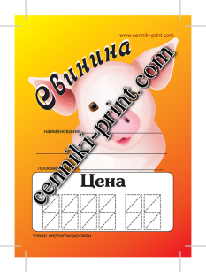
 | Свинина 75х100 |  | 100шт |  |  | 10-00
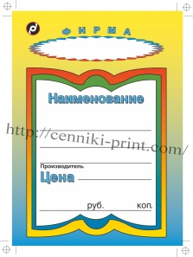
 | Фирма Бабочка 75х100 |  | 100шт |  |  | 10-00
 | Фирма Бабочка100х140 |  | 40шт |  | 14-00
 | Морепродукты 75х100 |  | 100шт |  |  | 10-00
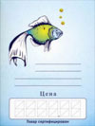
 |  | Рыба 75х100 |  | 100шт |  | 10-00

Ценники картонные нарезка |  | Упаковка |  | Цена за 1 шт.в сборе
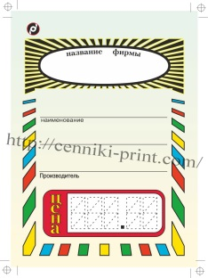
 | Солнышко 75х100 | 100шт |  | 10-00
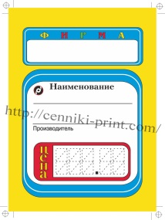
 | Фирма Овал 75х100 | 100шт |  | 10-00
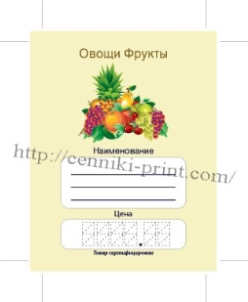
 | Овощи Фрукты 75х100 | 100шт |  | 10-00
 | Овощи Фрукты100х140 | 40шт | 14-00
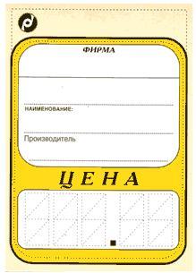
 | Лопух Овал 100х140 | 40шт |  | 14-00

